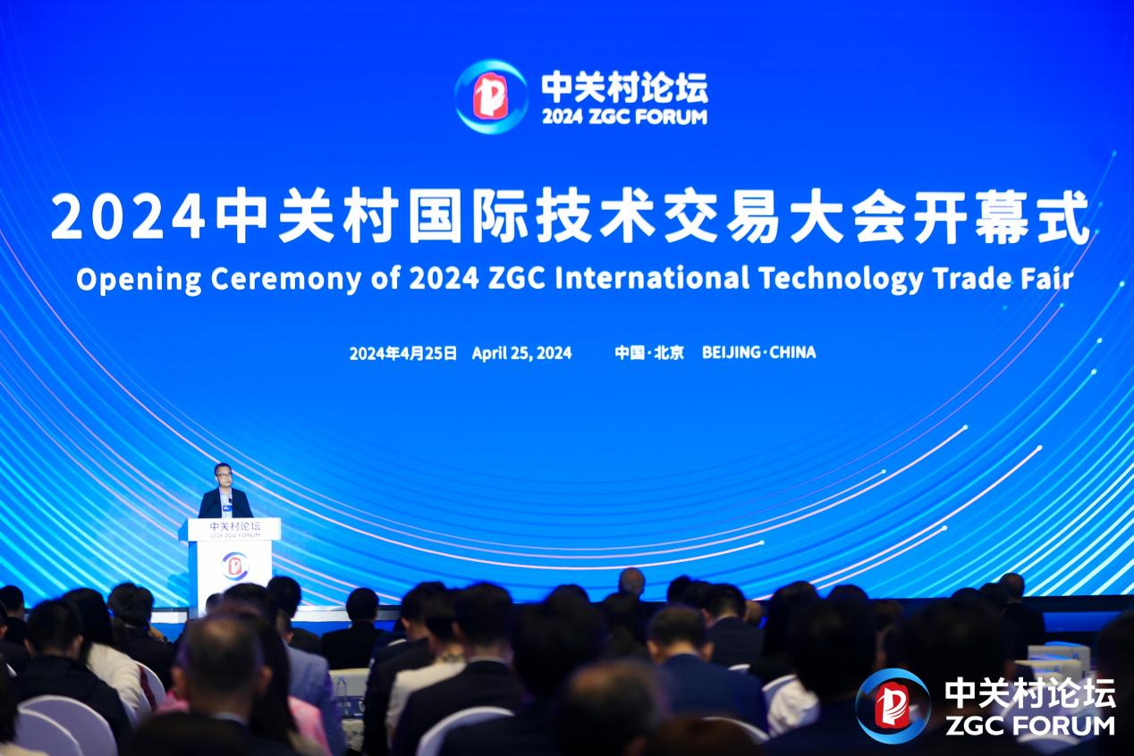
“全球买 全球卖”鸣锣开市
2024中关村国际技术交易大会正式开幕

中关村科技成果转化50人论坛协作机制正式发起成立，《百项新技术新产品榜单》《百项国际技术交易创新项目榜单》重磅发布，11个重点合作项目现场签约……4月25日下午，2024中关村国际技术交易大会开幕式暨全球技术交易生态伙伴大会在中关村展示中心成功举办。大会现场，嘉宾云集、成果丰硕，通过发起新机制、落地新合作、发布两榜单等形式，展现出全球技术交易生态的澎湃活力，传递出技术交易创新与合作的世界最强音，“全球买、全球卖”的盛会，再次激荡中关村、瞩目全世界。
科学技术部副部长陈家昌，北京市委常委、教育工委书记于英杰，英国驻华贸易使节倪乐思，国际技术转移经理人联盟（ATTP）主席黄亮等领导和嘉宾出席大会开幕式并致辞。

更具全球性、国家级、前沿性、实效性
中关村国际技术交易大会作为中关村论坛的重要组成部分，于2020年首次设立，今年为第四届。大会旨在打造代表国家、面向全球，集高端前沿科技成果发布推介、供需对接、交流洽谈和宣传展示于一体的交流合作平台，持续构建技术交易生态圈，建设具有全球影响力的科技成果转化和技术交易高地，打造“全球买、全球卖”的技术交易盛会。设立4年以来，大会已展示推介2.3万个创新项目，充分发挥了“磁场”作用，释放了“辐射”效应，推动北京发展成为具有全球影响力的科技成果转化和技术交易的高地。
2024中关村国际技术交易大会以“1+10+X”模式全新亮相，包括1场开幕式、10大品牌活动、X场主题活动，共举办30场活动。大会现场，中外嘉宾齐聚，开展对话和深度合作，共同探索科技创新和产业创新深度融合的新思路，推动创新要素合理流动，积极打造更具全球性、国家级、前沿性、实效性的国际化创新舞台。
今年的大会进一步突出全球性，首次举办“科技外交官交流合作会”，围绕英国、意大利、德国、芬兰、日本、韩国等重点国家，务实举办技术交易专场对接会，深入推进国际科技交流合作和跨国项目交易。
进一步突出国家级，首次举办4场国家级科技成果转化“首秀”会，专场发布国家知识产权局高价值专利、科技部重点领域科技成果、国家自然科学基金优秀成果，全国高校科技成果等国家级成果和优秀项目。
进一步突出前沿性，围绕未来产业方向举办8场高精尖产品发布会，推介最新、最亮、最前沿、最具代表性的新技术、新产品；进一步发挥技术经理人协作网络组织作用，链接全球前沿技术创新网络。
进一步突出实效性，首次发起中关村科技成果转化50人论坛协作机制，汇聚行业最具影响力、最具代表性的专家学者；设计特色产业考察精品路线，开展跨界分享汇，设置技术交易会客厅，建设线上综合服务平台，搭建“永不落幕”的技术交易服务生态。

中外嘉宾云集 共话科技成果转化新生态
2004年诺贝尔化学奖获得者、中国科学院外籍院士、美国国家科学院外籍院士阿龙·切哈诺沃，创新工场董事长兼零一万物CEO李开复，史太白基金会前主席、基金会荣誉主席约翰·吕恩，分别围绕前沿技术转化与产业创新融合、人工智能推动新质生产力、结构性变化与技术转移等主题作主旨报告。

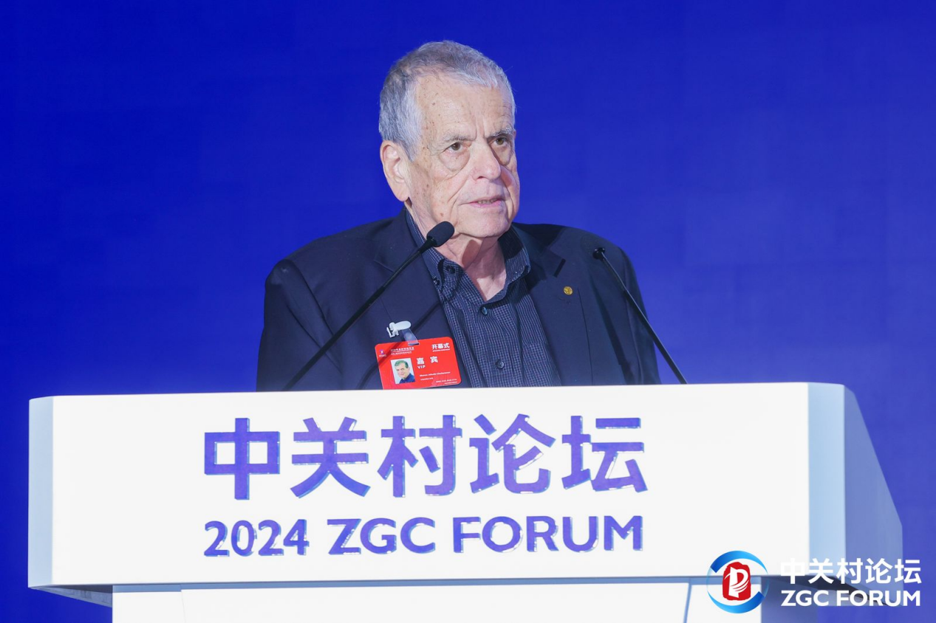
图片：阿龙·切哈诺沃
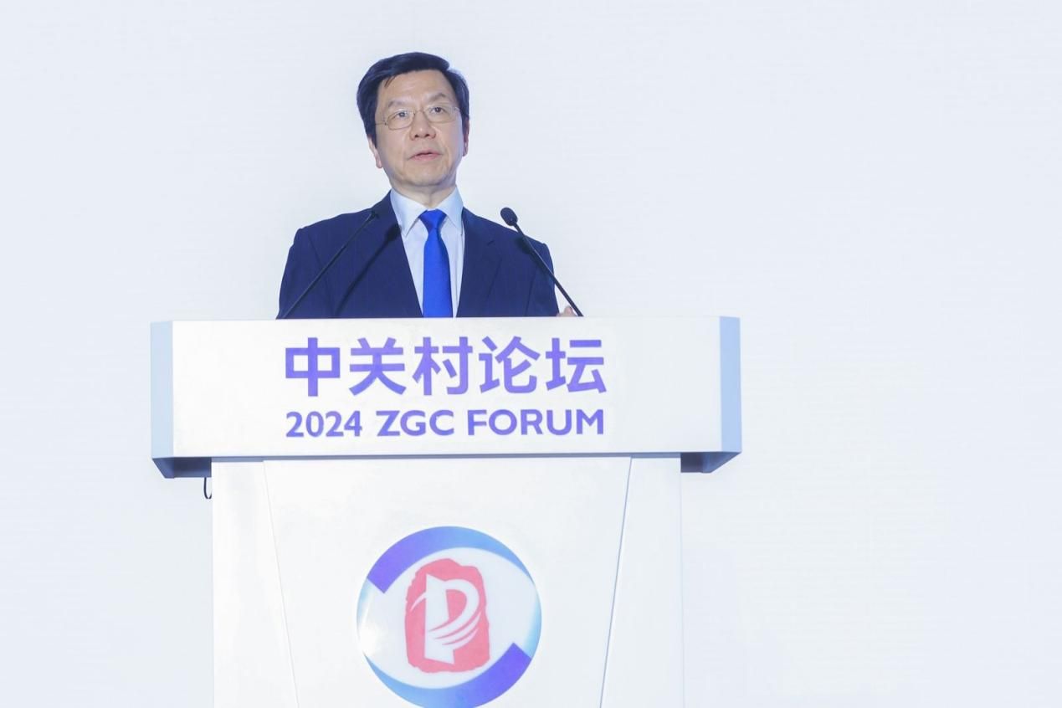
图片：李开复
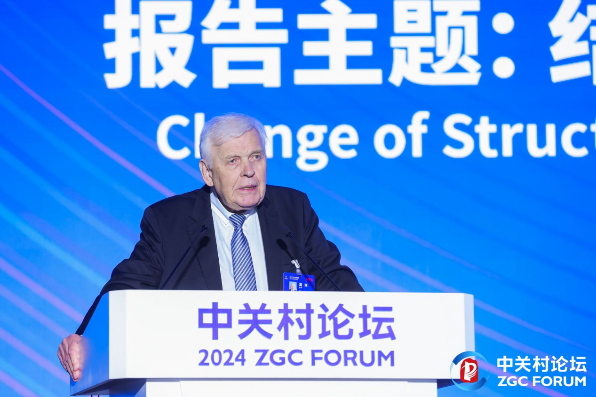
图片：约翰·吕恩
意大利机器人国家能力中心Artes4.0主席、比萨圣安娜高等学院教授、可穿戴机器人有限公司联合创始人安东尼奥·弗里索利，北京航空航天大学机器人所名誉所长、中关村智友研究院院长王田苗，德国弗劳恩霍夫创新研究联合会董事总经理斯文·辛普，中关村发展集团董事长潘金峰等嘉宾，就助力中小企业技术创新与商业化协同发展、硬科技转化的最初一公里思考、从研究到创新、创新生态集成服务助推成果转化与技术转移等主题发表演讲。
多位嘉宾围绕“硬科技跨界融通、共筑成果转化生态”进行圆桌对话。中科创星创始合伙人米磊担任主持，北京昌平实验室副主任、北京清华工业开发研究院院长金勤献，长三角国家技术创新中心主任刘庆，国家技术转移东部中心执行总裁邹叔君，IPI新加坡战略推广与营销总监侯健明，北京优解未来科技有限公司创始人张海西共同参加创新对话。

创新联合发起 科技成果转化有了新机制
大会开幕式上，中关村科技成果转化50人论坛协作机制正式发起成立。王田苗、金勤献等全国首批23名业内专家上台启动，并现场集体发表倡议。
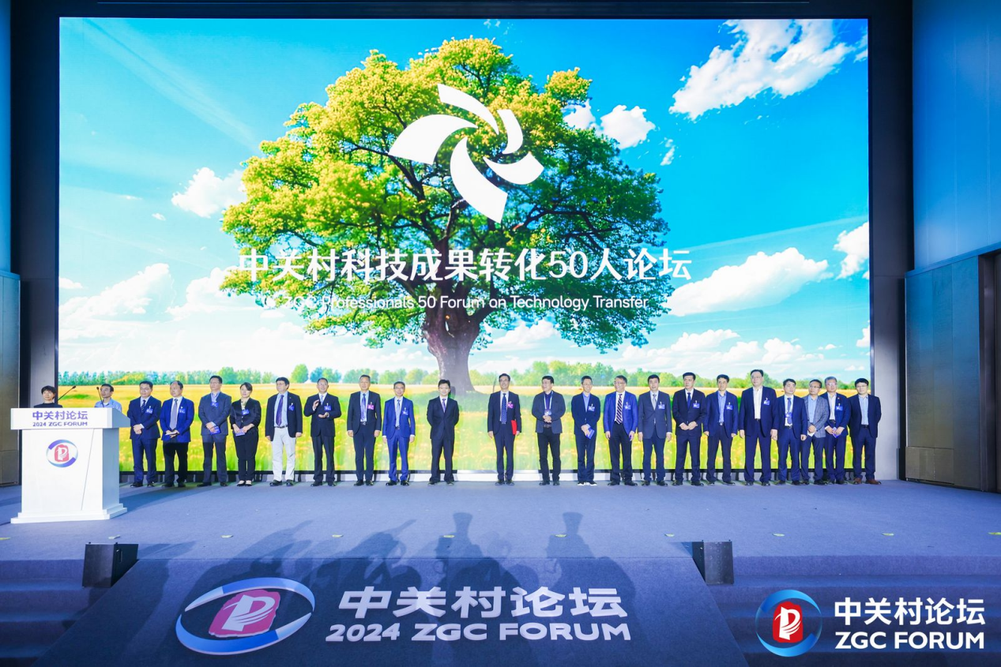
倡议表示，将以推动科技成果向现实生产力转化为己任，联合成立“中关村科技成果转化50人论坛协作机制”，将坚持以全球视野谋划产业技术创新，坚持构建新型科技成果转化服务体系，坚持构建开放融通的创新生态，集思广益、群策群力，坚持问题导向，发扬务实作风，积极献言献策，为推动科技成果转化贡献力量。
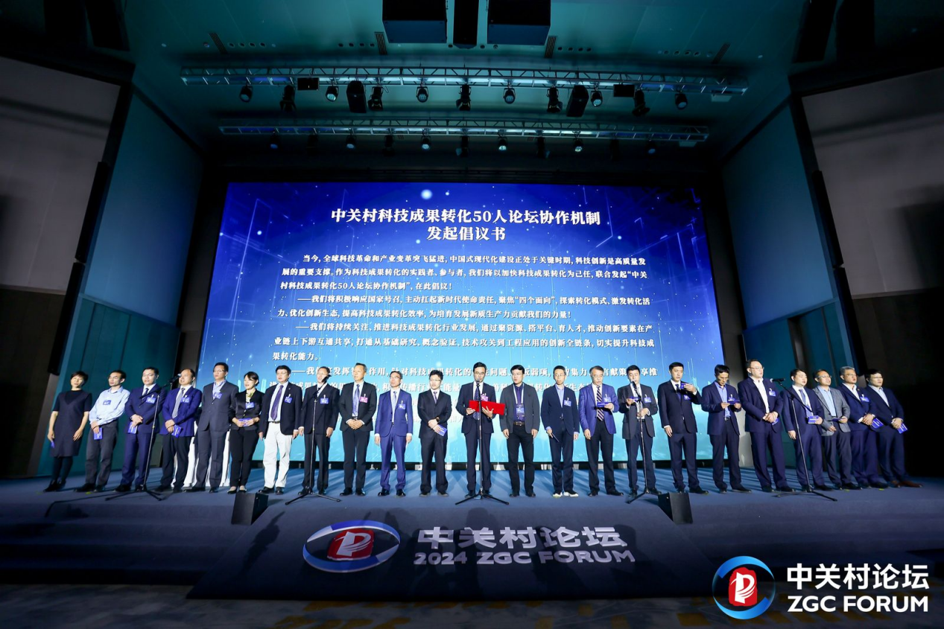
协作机制成员来自京津冀、长三角、粤港澳大湾区等领域，覆盖高校院所、新型研发机构、央国企、科技企业、投资机构、科技园区、服务机构等多元化创新主体，将共同致力于国家科技成果转化事业，献智献策、力促行业发展。
中关村科技成果转化50人论坛协作机制是国内首个专门促进科技成果转化的高层级协作机制。该机制聚集了国内外科技成果转化领域具有突出影响力、对行业发展有重要贡献且被业内广泛认同的代表性人物，以开放协作、凝聚智慧、构建智库为宗旨，充分发挥战略咨询、行业引领作用，促进科技成果转移转化，加强产学研深度融合，打造科技创新与产业化生态体系，加快培育新质生产力，为推动中国式现代化注入新动能。

项目集中签约 技术交易“开市”新合作
大会现场，围绕科技成果转化技术、资本、市场三类要素，开展了技术交易、投融资、战略合作三类11个项目的签约，为2024中关村国际技术交易大会领衔签出“首日首单”，“全球买、全球卖”的技术交易盛会就此“鸣锣开市”。
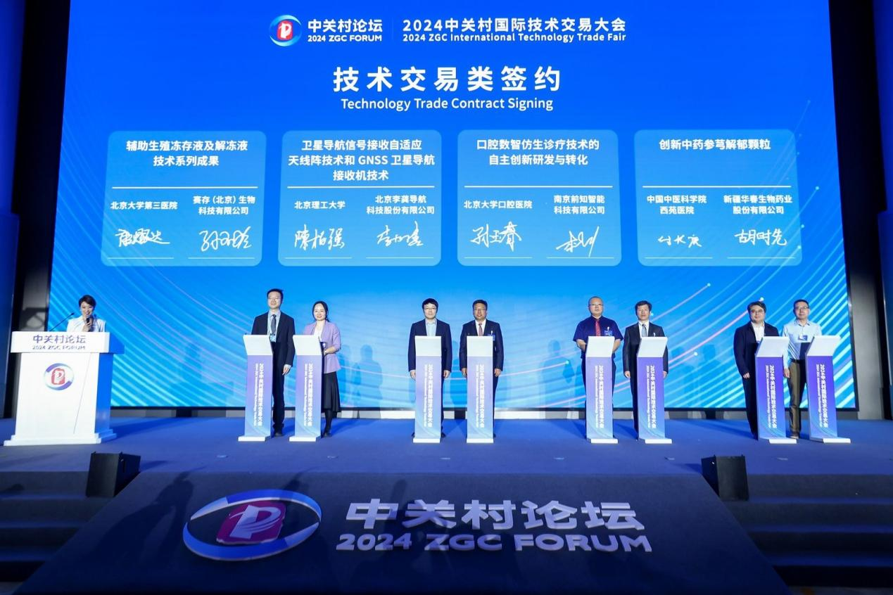
产学研深度融合，4个高校院所转化项目现场签约。北京大学第三医院“辅助生殖冻存液及解冻液技术系列成果”项目，北京理工大学“卫星导航信号接收自适应天线阵技术和GNSS卫星导航接收机技术”项目，北京大学口腔医院的“口腔数智仿生诊疗技术的自主创新研发与转化”项目，中国中医科学院西苑医院的“创新中药参芎解郁颗粒”项目，分别与科技创新企业签约，助力科研项目进一步走出实验室、走向市场。
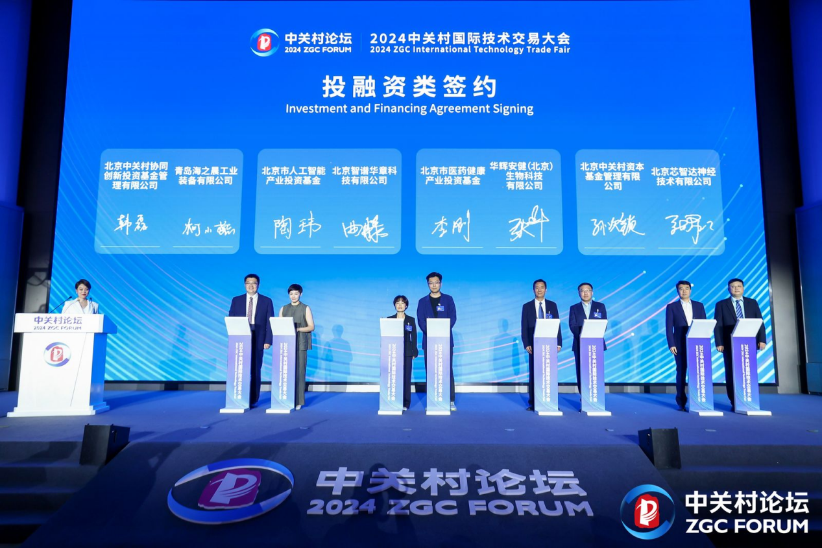
“耐心资本”为科技成果转化提供强大助力，4个产业投资项目现场签约。北京市人工智能产业投资基金、北京市医药健康产业投资基金、北京中关村资本基金管理有限公司、北京中关村协同创新投资基金管理有限公司，分别与被投企业北京智谱华章科技有限公司、华辉安健（北京）生物科技有限公司、北京芯智达神经技术有限公司、青岛海之晨工业装备有限公司进行现场签约，挖掘培育高精尖产业领域“独角兽”。
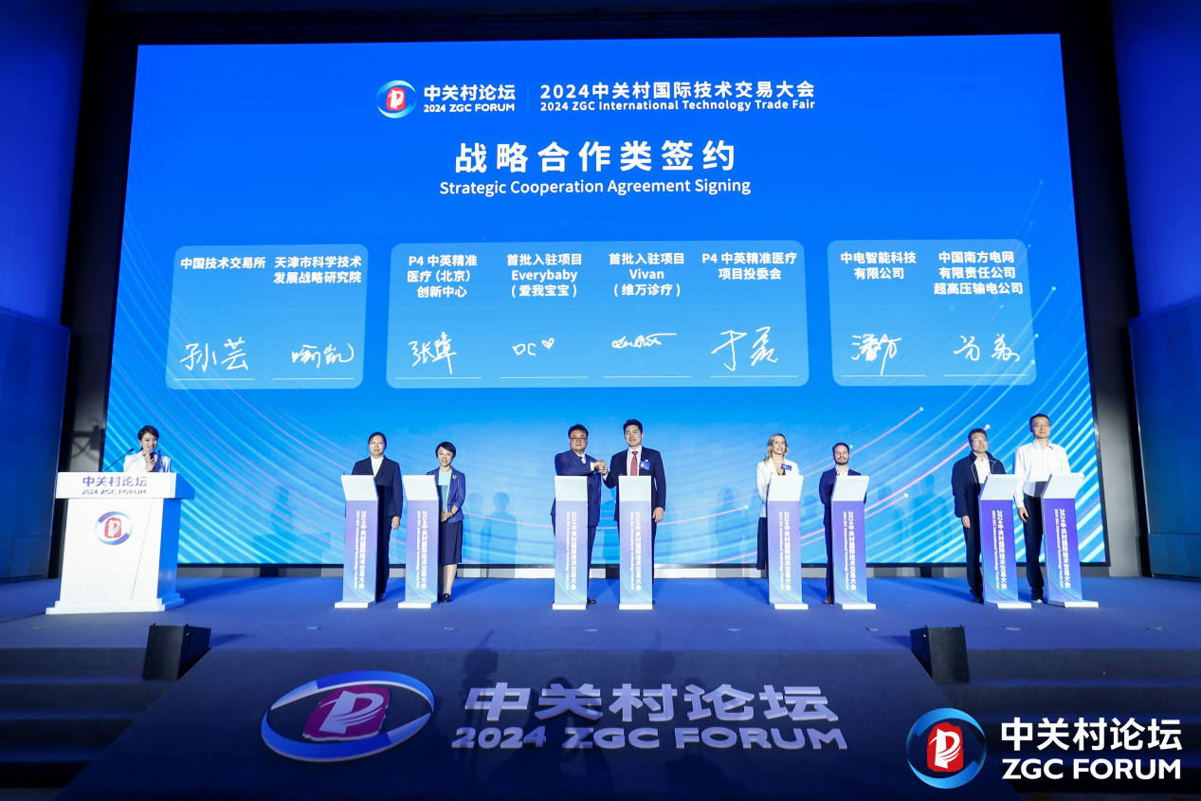
战略携手，3项合作启航新未来。活动现场，P4中英精准医疗（北京）创新中心首批入驻项目代表与P4中英精准医疗项目投委会进行合作签约。P4中英精准医疗（北京）创新中心项目是中关村论坛国际科技合作重要成果，本次项目签约是进一步深化国际合作、推动优质项目尽快落地见效的务实之举。同时，中电智能科技有限公司与中国南方电网有限责任公司超高压输电公司就特高压直流输电控制系统PLC改造项目达成合作；中国技术交易所与天津市科学技术发展战略研究院签约，将联合开展科技成果转化、技术需求共享合作。一项项合作进一步凸显中关村国际技术交易大会的创新推动力，加快培育促进科技成果转化落地的新质生产力。

创新榜单发布 领航前沿科技“首发首秀”
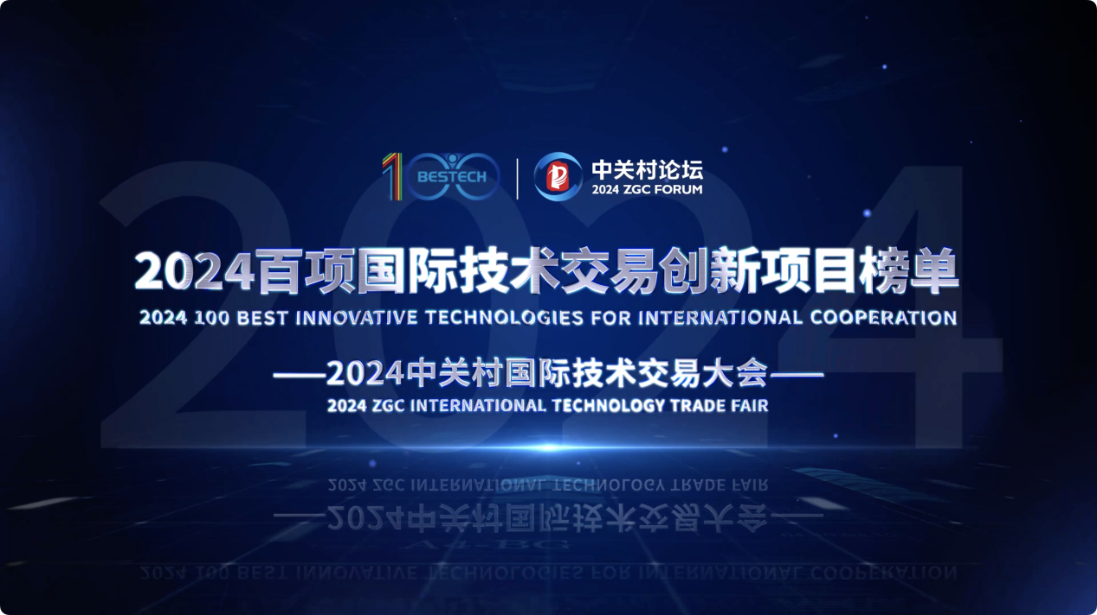
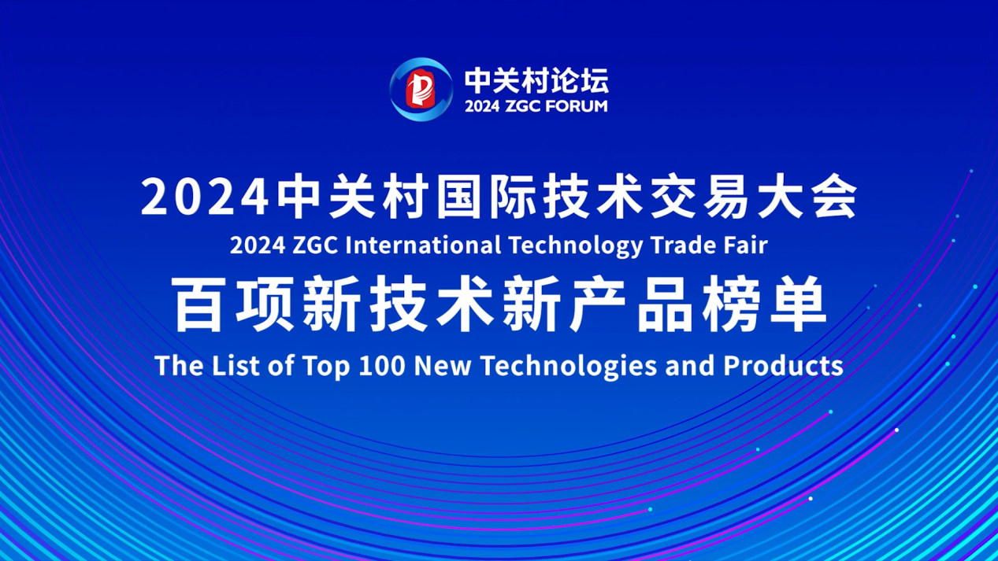
活动现场，《百项新技术新产品榜单》《百项国际技术交易创新项目榜单》重磅发布。“两榜单”都是中关村国际技术交易大会的重要品牌，目前已经发布四届。2024榜单面向全球40多个国家和地区征集项目合计6000多个，经多轮评审，最终出炉两个百项榜单。
《百项新技术新产品榜单》旨在展示一批前沿技术产品，推动相关成果走向市场，转化为现实生产力，强化国际科技创新中心建设成效，进一步完善中关村全球性技术交易生态网络。“夸娥”摩尔线程智算中心全栈解决方案、智能超灵敏超分辨显微镜等15个重点项目获得《百项新技术新产品榜单》的重点发布推介。
《百项国际技术交易创新项目榜单》重点聚焦“国际技术交易合作”，面向全球遴选可转化、可转移、可交易、可落地的高质量创新技术项目。先进制程智能生物信号处理芯片IC设计研发平台（韩国），果蝇模型癌症药物个体化医疗与创新药研发技术平台（英国）等9个重点项目获得《百项国际技术交易创新项目榜单》重点发布推介。
为促进创新项目转化落地，4月26—29日，中关村国际技术交易大会还将围绕人工智能与高端芯片、元宇宙、人形机器人等领域举办8场高精尖产品“首发首秀”推介对接会；围绕前沿产业领域，分别举办中英、中意、中德、中芬、中日、中韩等多场重点国别技术交易专场对接会。
2024中关村国际技术交易大会由北京市科委、中关村管委会，中关村发展集团，北京市科学技术研究院，北京工业大学共同主办，由北京中关村科技服务有限公司承办，国际技术转移经理人联盟（ATTP）、德国史太白技术转移中心（STC）、牛津大学全球创新咨询机构津雅（Oxentia）、IPI新加坡公司作为支持单位共同参与。

